**¿QUÉ ES EL GOALBALL?**

El goalball es el único deporte paralímpico creado para ciegos y deficientes visuales en el que dos equipos de tres jugadores cada uno intentan meter gol en la portería contraria mediante el lanzamiento del balón con la mano. La mecánica es similar a la de los bolos, ya que la pelota debe de ir al ras del suelo

**¿Cuál es el objetivo del goalball?**

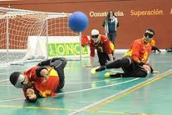

El objetivo es, mediante el lanzamiento con la mano del balón, **introducirlo en la portería del equipo rival**. Cualquiera de los tres miembros del equipo intentará que el balón no entre en la portería. Todos los jugadores llevan antifaces opacos para igualar la visibilidad de todos los participantes.

¿Qué se necesita para jugar al goalball?

**El material que se utiliza en el deporte adaptado Goalball es el siguiente:**

* Pista **en** forma de rectángulo de 18 metros de largo por 9 metros de ancho. ...
* Dos porterías de 9 metros de ancho por 1,3 metros de alto.
* Una pelota con cascabeles dentro que suenan cuando está **en** movimiento.